建环学院与上海济光职业技术学院开展专业课程思政教改经验交流活动

[2018-11-11]   发布单位：宣传部   阅读次数：173

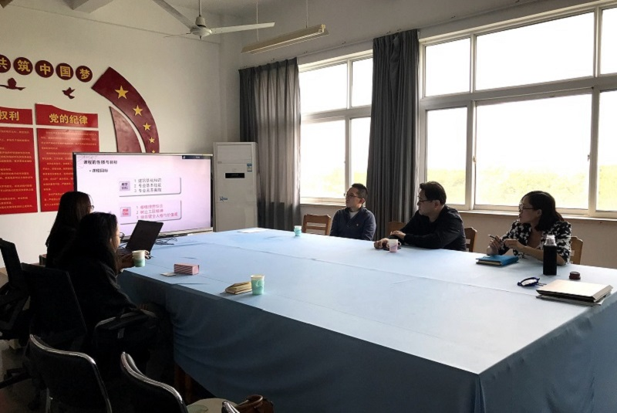

11月2日下午，应我校建筑与环境艺术学院的邀请，上海济光职业技术学院建筑系副主任黄琪教授一行来我院交流专业课程思政建设教改经验。副院长孙耀龙、建筑设计专业主任沈卫、专业老师高新琦等相关专业教师参加此次交流活动。

活动中，济光学院黄琪老师结合《建筑初步》、《建筑设计入门》两门课程，就如何从课程内容、教学组织、实践教学等环节，具体深化课程思政教学改革，和大家分享了相关有益的经验。高新琦老师就坚持正确政治导向，培养专业人才的必然要求，推进课程思政建设实践，形成具有自我特色的思政教改方案等内容和兄弟院校教师进行了交流。在交流环节中，与会教师针对二校专业课程思政建设探索中的亮点、难点，深入地予以了探讨并表达了对彼此思政建设中一些教学措施的浓厚兴趣和积极拓展、延续院际交流的意愿。双方还就国内外合作办学、VR实训室的创建、专业课程体系的创建与调整等方面进行了交流，互相分享了宝贵的经验。

（建筑与环境艺术学院供稿）